CENTRO EDUCATIVO JEAN PIAGET

**ME CANSO GANSO**

**Ariadna Irena Carlo**

**Profesor:**  Adriana Felisa Chávez De La Peña

Viernes 8 de mayo de 2020

**Materia:** TMI

**5° B 5020**

**Me Canso Ganso**

RESUMEN

En el presente trabajo se estudiará el fenómeno social que provocó el triunfo magnánimo de Andrés Manuel López Obrador en las elecciones presidenciales de México de 2018. Se buscará dar una respuesta a la interrogante que supone la trayectoria política de López Obrador. De igual forma, se investigará la opinión pública en diferentes entornos, de forma documental se indagará el veredicto del juicio popular tanto de aquellos que otorgaron su confianza en el actual presidente de México, como de aquellos opositores. Posteriormente, se realizará una encuesta para estudiar el dictamen respectivo dentro de la comunidad del Centro Educativo Jean Piaget.

ABSTRACT

This project will study the social phenomenon that led to Andrés Manuel López Obrador's magnanimous victory in Mexico's 2018 presidential elections. It will seek to provide an answer to the question posed by López Obrador's political career. Likewise, public opinion in different environments will be explored, in a documentary way the verdict of the popular trial will be investigated, both by those who gave their trust to the current president of Mexico, and by those who oppose him. Subsequently, a survey will be conducted to study the respective opinion within the community of Centro Educativo Jean Piaget.

ÍNDICE

INTRODUCCIÓN 3

MARCO TEÓRICO 6

1. TRAYECTORIA POLÍTICA 6

1.1 Inicios 6

1.2 Lucha contra el régimen 7

1.3 El desafuero 8

1.4 Rumbo a la presidencia 10

2. IMPACTO SOCIAL 11

3. OPINIÓN PÚBLICA 13

MÉTODO 16

RESULTADOS 19

DISCUSIÓN 27

CONCLUSIONES 31

REFERENCIAS 34

# INTRODUCCIÓN

“Ayer el Zócalo temblaba. Un rumor como de mar. La gente gritaba, emitía sonidos guardados por décadas. Era testigo de lo que parecía imposible. Del centro de la plaza, salieron los primeros latidos de la transformación”. (@Isotoporadio, 2018)

El 1 de julio de 2018 sucedió algo insólito, Andrés Manuel López Obrador ganó la presidencia de México. Según el INE, obtuvo 30,113,483 votos de los 56,611,027 votantes.

Aquella victoria para muchos mexicanos resultó ser el triunfo de una ardua batalla por la democracia que duró más de 50 años. Para una élite privilegiada menor, esta victoria significó un fin a una era de beneficio personal.

El objetivo de este trabajo es investigar el fenómeno social creado por la figura del presidente de los Estados Unidos Mexicanos, Andrés Manuel López Obrador. Conociendo su trayectoria política y estudiando el impacto de su victoria electoral se logrará el objetivo mencionado, para finalmente, entender el fenómeno social que se produjo en la sociedad mexicana.

En primer lugar, se examinará la figura de López Obrador, tanto su origen, como su trayectoria política. Todo ello para contextualizar las bases de la creación y evolución del presidente de México. Así mismo, será adecuado para profundizar el fenómeno que se quiere estudiar.

En segunda instancia, se analizará el impacto de su victoria electoral. De manera puntual se refiere a comparar opiniones, críticas y comentarios de la opinión popular, de diversos políticos y periodistas; con la finalidad de obtener una visión completa de dicha victoria.

Finalmente, se estudiará el fenómeno social que desató el actor de esta investigación. Esto es con la intención de analizar el contexto político actual del país, donde nuestra vida cotidiana se ve tocada por ambos extremos; la ilusión y esperanza popular contra el desdén de la élite.

Se realizará una encuesta en el Centro Educativo Jean Piaget para analizar el impacto de este fenómeno en una comunidad élite conservadora.

El planteamiento del problema consistirá en resolver las siguientes preguntas; ¿Cuál es la trayectoria política del actual presidente de México?, ¿Cuál es el impacto social que produjo la victoria electoral de López Obrador? y ¿Cuál es la opinión pública acerca del nuevo presidente?

Se dará respuesta a dichas preguntas a lo largo de la investigación.

El día de hoy se vive un cambio sin precedentes. El pasado primero de julio ganó la presidencia un candidato de izquierda con más del 50% de los votos. (INE, 2018)

Aquel suceso, está cambiando al país de forma magnánima. El rumor popular se escucha, y la esperanza de un pueblo fracturado toma fuerza.

La élite que había salido beneficiosa de años de corrupción, se pone nerviosa.

Todos los mexicanos formamos parte de este movimiento, a todos nos concierne este fenómeno. La única pregunta, ¿Qué lado vamos a tomar?

Nada de lo expuesto en esta investigación tendrá como finalidad intentar convencer al cambio de postura. No obstante, se buscará una visión multidimensional del fenómeno político vivido en México para evitar una desinformación y opiniones sin sustento.

Indiscutiblemente esta investigación es necesaria para fomentar una cultura de los puntos ya mencionados.

Conviene subrayar que este es un tema extensamente explicado por diversas fuentes. A causa de ello, el fenómeno de esta investigación se analizará en el Centro Educativo Jean Piaget para una ejemplificación de los temas desarrollados.

Como resultado se espera obtener una visión clara del fenómeno que trajo consigo el resultado de las elecciones del primero de julio del 2018.

# MARCO TEÓRICO

## TRAYECTORIA POLÍTICA

### Inicios

Andrés Manuel López obrador inició su trayectoria en la UNAM donde recibió el título de Licenciado de Ciencias Políticas y Administración Pública.

En 1976, regresó a su Estado Natal en Tabasco y dio inicio a su vida política ingresando al Partido Revolucionario Institucional (PRI).

Entre 1978 y 1982, trabajó como delegado de la Coordinación General de Plan Nacional de Zonas Deprimidas y Grupos Marginados de la Presidencia de la República (CONAPLAMAR). Más adelante, en 1977, asumió la Dirección del Instituto Indigenista de Tabasco. Durante su periodo en el Instituto, trabajo a favor de los indígenas de La Chontalpa. Una de sus principales aportaciones sería “el crédito de la palabra”, el cual permitió importantes recursos económicos del Gobierno Federal fueran entregados al Instituto Indigenista. (García, 2007)

En 1983, López Obrador se convirtió en el presidente del Revolucionario Institucional de Tabasco. Capacitó a un renovado comité seccional para vigilar el trabajo de las autoridades municipales. Esto le conllevó enfrentamientos con varios alcaldes y, más adelante, se le retiró del cargo.

Andrés Manuel volvió a la ciudad de México en 1984. Fue director de Promoción Social del Instituto Nacional del Consumidor. (García, 2007)

### Lucha contra el régimen

En 1988, Obrador se integró a la corriente Democrática presidida por Cuauhtémoc Cárdenas y Porfirio Muñoz Ledo. Ascendió con gran velocidad dentro de dicha organización. En agosto del mismo año, fue nombrado candidato para la gubernatura de Tabasco. Perdió ante Roberto Madrazo Pintado. (García, 2007)

“Si algo define el inicio del tabasqueño en el PRD, es su forma radical de hacer política. Las marchas que encabezó a la Ciudad de México para protestar contra las irregularidades cometidas por el PRI, muestran ese peculiar modo de hacer política.” (García, 2007)

La primera marcha a la capital fue debido al supuesto fraude cometido en las elecciones munipales de Tabasco. El 20 de noviembre de 1991 lideró “El éxodo por la democracia”. Partió de Villahermosa con ciento cincuenta personas y el 11 de enero de 1992, llegó al Distrito Fderal con cinco mil personas. Lo esperaban en el Zócalo 20 mil personas más. (García, 2007)

“Fue tachado por la opocisión panista como el principal obstructor para realizar trabajos de reforma política y de Estado. Obredor respondió: “En una lucha contra un régimen autoritario, sólo hay tres caminos: uno es el de las armas; otro, la resignación y la aceptación de la esclavitud sin grilletes; la posición intermedia es la que estamos asumiendo: la del movimiento pacífico, la resistencia civil”. (García, 2007)

El 2 de julio del año 2000, Andrés Manuel fue nombrado el nuevo Jefe de Gobierno del Distrito Federal.

### El desafuero

“El fuero es un instrumento legal que confiere inmunidad procesal a determinados actores políticos.” (Amparo, de Luna, Aguilar y Alvarado, 2018)

Andrés Manuel López Obrador fue desaforado por haber cometido el “delito de violación a la suspensión”, debido a que se negó a detener la apertura de una calle que lograría conectar a un hospital, pese la orden de un juez. (Nación321, 2018)

El 7 de abril de 2005 Obrador se presentó en la Cámara de Diputados a defenderse de las acusaciones en su contra. (Staff, 2018)

“Comparezco con dignidad ante este tribunal por el juicio de desafuero en mi contra. Muy poco voy a argumentar en terminos jurídicos sobre la falsedad de este juicio. Tengo la certeza absoluta de que no se me juzga por violar la ley, sino por mi manera de pensar y actuar y por lo que pueda representar junto con otros mexicanos, para el futuro de nuestra patria.” (López Obrador, 2005)

La “Marcha del Silencio” tuvo lugar el 24 de abril de 2005. Asistieron miles de ciudadanos, varios medios coinciden en que se presentaron más de 1 200 000. Marcharon el trayecto desde el Museo de Antropología hasta el Zócalo capitalino. Su principal consigna era expresar el repudio ante el desafuero. El silencio fue un factor utilizado como expresión de indignación. Se conviertió en un “vehemente llamado a la justicia”. (Salgrado y Villavicencio, 2013).

El 5 de mayo la PGR dio marcha atrás, determinó que no se ejercería acción penal en contra del jefe de gobierno del Distrito Federal.

### Rumbo a la presidencia

El 11 de diciembre de 2005 Andrés Manuel López Obrador rindió protesta como candidato presidencial del PRD.

El proceso de campañas electorales se desarrolló de manera que los resultados empataban a Andrés Manuel López Obrador y a Felipe Calderón Hinojosa en las preferencias ciudadanas.

Desde discurso emitido por el candidato del PAN el 19 de enero de 2006, se desarrollo una campaña de odio en contra del nombrado “peligro para México”, Andrés Manuel López Obrador.

“Tal como lo acredita el Instituto Brasileño de Opinión Pública (IBOPE), contratado por el IFE para monitorear las campañas de radio y televisión, el Consejo Coordinador Empresarial (CCE) gastó 136 millones de pesos y el Centro de Liderazgo y Desarrollo Humano (Celiderh) pagó 30 millones 600 mil pesos en promocionales sincronizados con los de Calderón y del PAN. La trasnacional Pepsico, subsidiaria de Sabritas, que difundió promocionales claramente identificados con el candidato del PAN. Pero esto se hizo en violación del Cofipe y de la propia Constitución.” (García, 2007)

El escenario de la jornada electoral del 2 de julio fue indeciso, se expresó que el conteo rápido del IFE no dio un margen de ventaja sufiente para anunciar al ganador.

El 6 de julio se anunció que el candidato ganador del proceso electoral fue Felipe Calderón, con 15 millones 284 votos, contra 14 millones 756 mil 350 votos. (García, 2007)

Una etapa de resistencia pacífica (Movimiento por la democracia contra el fraude) dio inicio y sería parte fundamental en el escenario político de México en dicho contexto político.

En las elecciones del 2012, Andrés Manuel López Obrador volvería a proponerse como candidato a la presidencia. Sufrió una derrota ante el candidato priista Enrique Peña Nieto.

En 2018, después de dos derrotas como candidato presidencial, Andrés Manuel López Obrador gana las elecciones con una amplia mayoría. El presidente electo obtuvo 53% de los votos. (The New York Times en Español, 2018)

La primera derrota reconocida de las derechas mexicanas, llevó a miles de personas a la calle para festejar la victoria electoral de Obrador. En el Zócalo capitalino se cantó en una manera apasioda y nostálgica “El pueblo unido no será vencido”y la plaza se volcó al grito de “Es un honor estar con Obrador”. (Modonesi, 2018)

## IMPACTO SOCIAL

“Nuestra América se lanza al siglo XXI político en México, gracias al triunfo arrollador de las fuerzas progresistas encabezadas por el dirigente popular Andrés Manuel López Obrador. Heredero y portavoz  de los más auténticos valores patrióticos de la dramática historia de su pueblo, AMLO y su triunfo están llamados a convertirse en un salto cualitativo en las  luchas de nuestros pueblos por la defensa de sus recursos naturales y en la construcción de una zona de  paz, capaz de resolver sus problemas, tanto domésticos como regionales,  sin injerencia de los poderes imperiales y de sus aliados locales.” (Rodríguez, 2018)

A pesar de la explosiva Revolución mexicana, el Estado Mexicano solo fue capaz de llevar al poder a un *dirigente patriótico*, que fue el general Lázaro Cárdenas, Presidente de la República mexicana de 1936 a 1940. Exceptuando a dicho líder, México no tuvo una elección completamente democrática y como resultado, la corrupción se arraigó, especialmente, en la élite del país. (Rodríguez, 2018)

A partir de la masacre de Tlatelolco en 1968, el régimen del PRI inició su lente e irreversible declive. Las dos victorias del PAN en en 2000 y 2006 agraviaron la situación. México se transformó en un *estado fallido*. Los cárteles del narcotráfico se infiltraron en las instituciones federales y locales, y el Tratado de Libre Comercio agravió la precaria situación de los campesinos. Como resultado tenemos las masas de braceros que migran hacia el Norte y una frontera transformada en una de las regiones más sangrientas del mundo. (Rodríguez, 2018)

El saldo de 200 mil muertos y 50 mil desaparecidos condujo a México a una situación de virtual guerra civil. En esta tragedia, no solo los cárteles de droga fueron los responsables, sino la complicidad directa de políticos, altos mandos, terratenientes locales, cuerpos de policía y ejército, entre otros. (Rodríguez, 2018)

“Pero el grito grávido de esperanza del heroico pueblo mejicano, no se ha hecho esperar esta vez y ha dicho presente en el mensaje del presidente electo Andrés Manuel López Obrador, heredero legítimo de  Morelos y Juárez, de Zapata y Cárdenas.” (Rodríguez, 2018)

Andrés Manuel no es un polítco tradicional, este personaje surge de las luchas sociales, como se mencionó anteriormente.

Ante un país deteriorado, se le cede la palabra el pueblo mexicano (a pesar de la inconformidad elitista) y elige con una amplia mayoría a López Obrador. Además, le dan una mayoría en las dos cámaras del Parlamento y en cinco gobernaciones. (Rodríguez, 2018)

“Frente a la grave situación impuesta por las oligarquías locales en países ampliamente influyentes en el continente, como es el caso de Brasil, México se convierte a partir de ahora en un rayo de luz y esperanza para los sectores tradicionalmente  empobrecidos y marginados.” (Rodríguez, 2018)

Un gran mérito del nuevo Presidente electo fue devolver la confianza en la democracia, la cual, después de décadas de fraudes y corrupción, se había perdido.

Desde el punto de vista intercontinental, es de extraordinaria relevancia la lucha por una región llevada a una zona de paz. Al mismo tiempo, la firmeza de nuestra democracia dentro de los foros internacionales serán de gran oimportancia para llegar al respeto de los derechos del derecho internacional, trairá consigo un cambio de dignidad y humanismo.

El triunfo de AMLO contruirá el inicio de una nueva era para el pueblo de México. (Rodríguez, 2018)

## OPINIÓN PÚBLICA

Un año después de las elecciones presidenciales, se realizó un estudio por el Centro de Opinión Pública de la Universidad del Valle de México revela que el 72% de los mexicanos confía en el presidente Andrés Manuel López Obrador.

Dicha encuesta fue aplicada a 1 203 personas en casa habitación a nivil nacional, con una población mayor de edad y equidad de género.

En la misma encuesta, se reveló que el 70% de los encuestados está de acuerdo en que “hay diferencias y tensión” entre el presidente y los medios de comunicación, pero estima que eso es “parte de la política”, y 73% considera que esa relación favorece una discusión diplomática y más abierta en todos los temas. (La Jornada, 2019)

Mary Beth Sheriddan, peridista para *The Washington Post*, realizó un artículo haciendo hincapié en que México tiene al presidente más querido y representativo por el pueblo y es uno de los mandatarios más fuertes respecto a su popularidad y aprobación.

“En otros lugares, Chile, Colombia, Bolivia y Ecuador, los presidentes son asediados por manifestantes. Pero cuando el líder de México llegó a este pueblo de montaña un viernes reciente, la multitud lo estaba adorando. Los campesinos caminaron por millas para saludarlo. Ángel Roldán Pérez, un agricultor de 62 años con una gorra de béisbol roja, había recibido recientemente una bendición singular: una subvención agrícola de 84 dólares”. (Sheriddan, 2019)

La oposición critica que Lópes Obrador está fracturando logros que condujo a México a una democracia. Estos hacen especial hincapié en que busca apoderarse de las instituciones gubernamentales y utilizarlas a su favor. Sin embargo, el presidente recortó el presupuesto para entregarlo a sectores más necesitados. Ejerció presión sobre la élite y limitar la corrupción y repartirlo a los pobres, ancienos, jóvenes, personas que viven en condiciones precarias. La oposición aseguró que lo hace con el fin de comprar a sus seguidores. (*jdredacciones*, 2019)

El pueblo mexicano sigue respaldando a López Obrador. La administración tuvo un año difícil respecto a economía y seguridad debido al cambio por el que pasó el país, pero ha logrado el mayor cambio; restaurar la fe y la confianza a un pueblo. (*jredacciones*, 2019)

“Una mayoría muy clara de los mexicanos piensa que su gobierno es su gobierno. México hoy es un país mucho más dependiente de la voluntad de un hombre.  AMLO es un presidente que se preocupa por ser cercano a su pueblo y escuchar las inconformidades que estos pueden tener, López Obradorse acercó a sectores donde con anterioridad ningún otro mandatario lo había hecho.” (Sheriddan, 2019)

La periodista señaló la cercanía de AMLO con el pueblo. En una entrevista con Jorge Buendía, reconocido encuestador, se declaró que los partidos polidos políticos que gobernaron por más de 70 años, ahoran están *marchitos*. El contrapeso contra el presidente es mínimo.

# MÉTODO

Se realizó una encuesta a alumnos de la preparatoria del Centro Educativo Jean Piaget y al personal docente. Los alumnos y docentes de dicha institución representan un grupo específico de la sociedad mexicana. Con una encuesta se buscó analizar su opinión y más adelante, comparar con la opinión popular.

Los participantes fueron elegidos de forma azarosa; se requirieron alumnos de cada grupo de preparatoria. La participación del personal docente fue totalmente voluntaria.

Se les invitó a los sujetos a contestar una encuesta en línea realizada en *Google Forms*, la cuál no tomaba más de 5 minutos.

Cabe mencionar que las respuestas y opiniones que ofrecieron los participantes son anónimas, sin embargo, se les solicitó especificar su edad. La edad osciló entre los 14 y 19 años de edad, en el caso de los alumnos, mientras que la del docente superó los 24 años.

La encuesta constó de 11 preguntas donde se le pidió al docente y alumno contestar con total honestidad, a partir de ello, marcar la respuesta que más concuerde con su opinión, o en su defecto, describir brevemente lo que la pregunta indicaba.

A continuación, se mostrará el formato de la encuesta mencionada;

*Edad: ____*

*Marcar el inciso o incisos que considere apropiado:*

1. ***¿Cuál de las siguientes opciones resulta ser el alma máter de López Obrador?***
2. *Instituto Politécnico Nacional*
3. *Universidad Nacional Auntónoma de México*
4. *Universidad Juárez Autónoma de Tabasco*
5. *No finalizó sus estudios medio superior*
6. ***En las elecciones presidenciales del 2018 Andrés Manuel López Obrador ganó las elecciones con más del 50% de los votos. ¿Cuál fue el motivo de dicho resultado?***
7. *Falta de mejores candidatos*
8. *Escasez de información sobre los candidatos y sus propuestas*
9. *Desconfianza hacia los partidos políticos con mayor vigencia (PRI, PAN, PRD)*
10. *Convicción y confianza en el candidato*
11. *Presión social*
12. ***El resultado de las elecciones del 2018, generó una gran variedad de reacciones. ¿Cómo calificaría la suya?***
13. *Positiva*
14. *Indiferente*
15. *Negativa*
16. ***Desarrolle su respuesta a la pregunta anterior.***

*_________________________*

1. ***¿Es de su conocimiento el suceso ocurrido en México en 2005, conocido como “La marcha del silencio”?***

* *Si*
* *No*

1. ***Si la respuesta anterior fue positiva, desarrolla brevemente, ¿En qué consistió dicho episodio?***

*Describir brevemente: __________________*

1. ***¿Considerá que la aprobación de López Obrador se basa en una opinión tendenciosa del momento o se a ha ido construyendo a lo largo de su carrera profesional?***
2. *Tendencia momentaria*
3. *Proceso construido*
4. *Otra: ______________*
5. ***Mencionar una propuesta de Obrador que considere novedosa y urgente***

*_______________________*

1. ***Mencionar una propuesta de Obrador que considere inútil o absurda***

*________________________*

1. ***¿Qué factores encaminarían a un individuo a seguir a un personaje como López Obrador?***

*________________________*

1. ***En una palabra, ¿Cómo definiría la figura de Andrés Manuel como político?***

*________________________*

Se infiere que el resutado de las encuestas, en la mayoría de los participantes, mostrará un alto nivel de apatía; incluso desprecio hacia el presidente de México. En varios casos, los participantes no contarán con un sustento racional sobre la opinión de Obrador.

Si la hipótesis resultara correcta, sustentaría la tesis que señala el desprecio por parte de las élites conservadoras, hacia la figura de López Obrador. Ejemplificará el impacto que generó su abrumadora victoria en las elecciones del 2018.

# RESULTADOS

La encuesta fue contestada en línea por 43 participantes. El rango de edad consistió desde 14 años, siendo los participantes más jóvenes, hasta los 53 años.

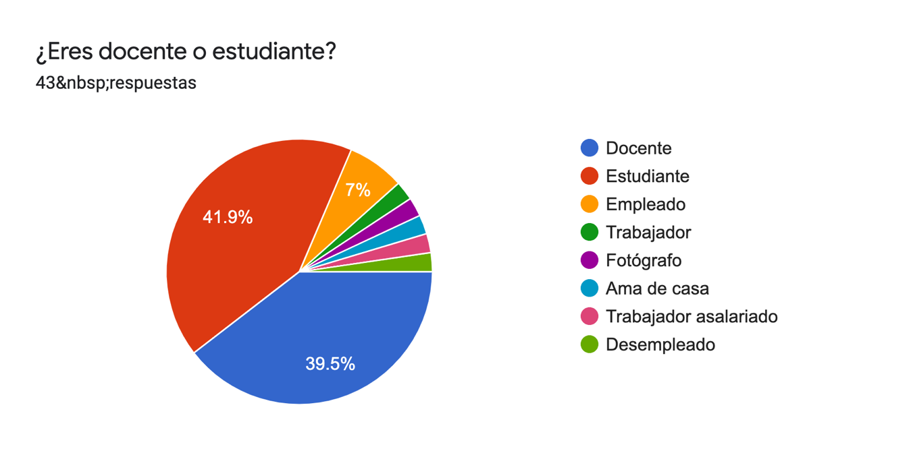A continuación se mostrarán los resultados obtenidos;

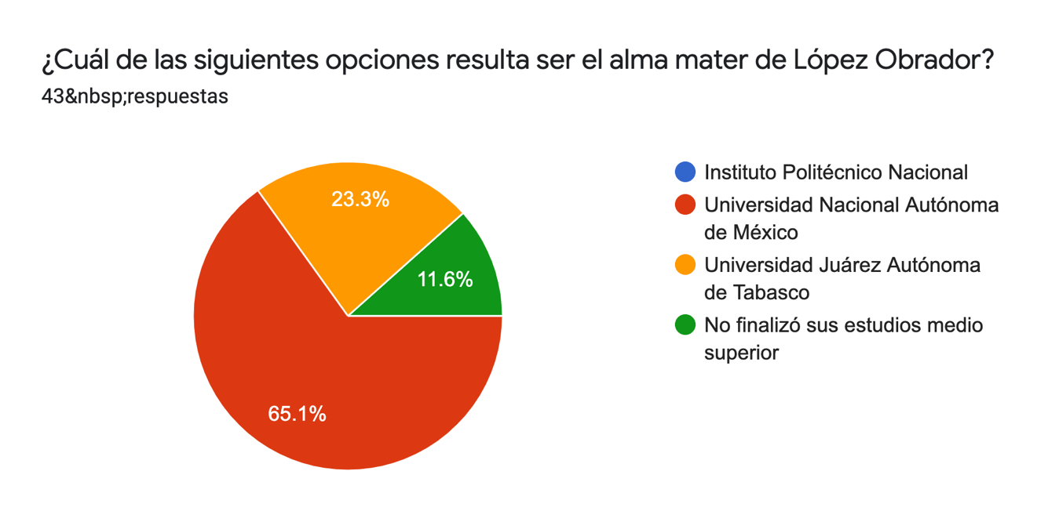

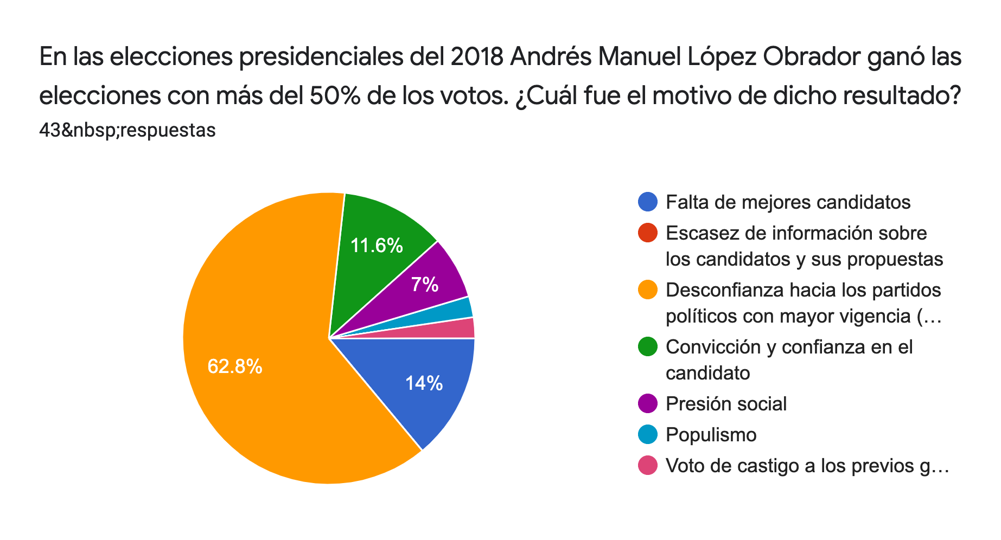

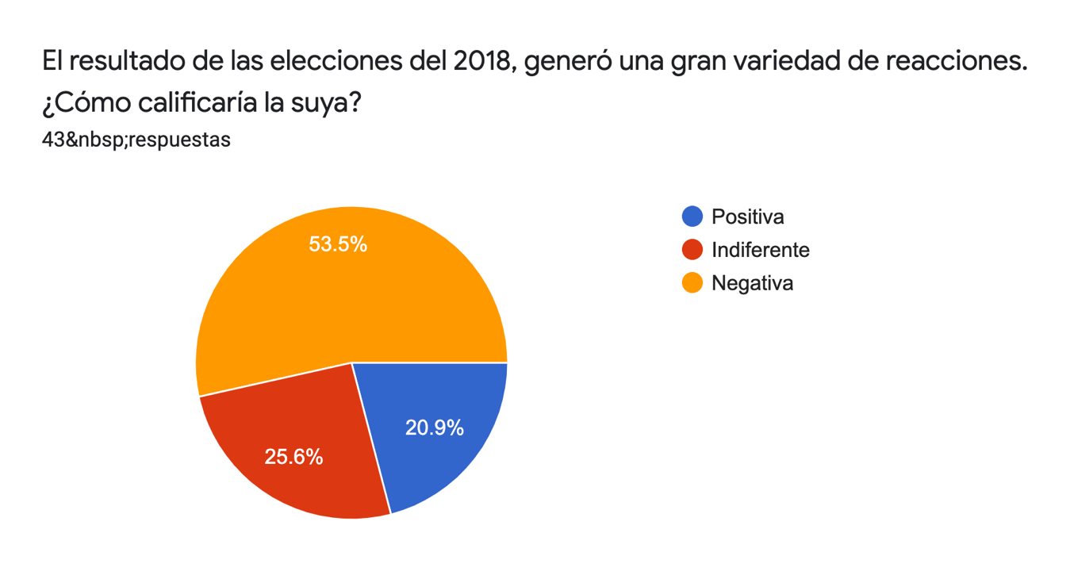

A continuación, se les pidió a los participantes desarrollar la respuesta a la pregunta anterior. Los resultados negativos sumaban un 53.5%, por lo tanto, los comentarios resultaron en su mayoría desfavorables; algunas respuestas fueron:

* Considero que el presidente tiene muy mala planeación, cuenta con un mal gabinete y además no está apto para manejar los medios de comunicación y grupos sociales muy vulnerables y dañados en este país.
* Negativa porque polarizó a la sociedad, incluyendo al interior de las familias
* Siento que no es una persona que no es apta para mover a México en términos económicos y políticos.
* AMLO fue muy persistente en su deseo de ser presidente, creo que no era sano que el ganara. Es una persona mayor que se opone al cambio, le faltan estudios para estar a la altura de las circunstancias.
* No creo que esté preparado y creo que es un personaje que siempre ha apelado a la provocación de las masas (con mensajes como “La oposición nos quiere detener” o “En México hay que ser felices”) más que ofrecer o plantear propuestas concretas.
* La verdad es que no sabía que opinar, pero mis papás estabn muy nerviosos por lo que venía

Como se muestra en la gráfica anterior, el 20.9% representó una reacción positiva, algunos comentarios fueron;

* Voté conscientemente por quien pensé que sería el menor mal para el país y considero que esta vez sí se respetó la decisión del pueblo.
* Más que “positiva” la denominaría “neutral optimista”, con la expectativa de verlo ejecutar acciones con el fin de atender las críticas que realizó durante tantos años.
* Pues yo consideré que era un cambio positivo ya que es una nueva forma de gobierno a la que o estamos acostumbrados.
* Tenemos esperanzas en que el candidato realizará un excelente trabajo como presidente.

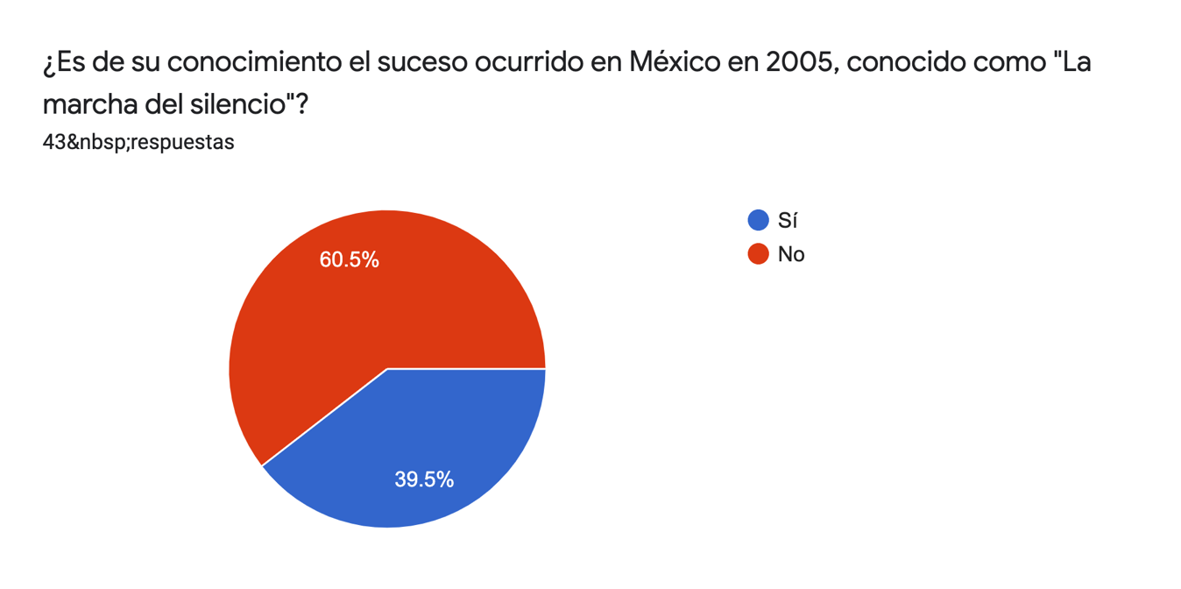

A pesar de que un 39.5% señaló que “La marcha del silencio” era un suceso de su conocimiento, al pedirle a los participantes un desarrollo breve acerca de que consistió, la mayoría de los comentarios no plasmaron dicho saber. Con base en las respuestas de desarrollo, el porcentaje de participantes cuyo conocimiento incluía el suceso mencionado fue del 13.95% .

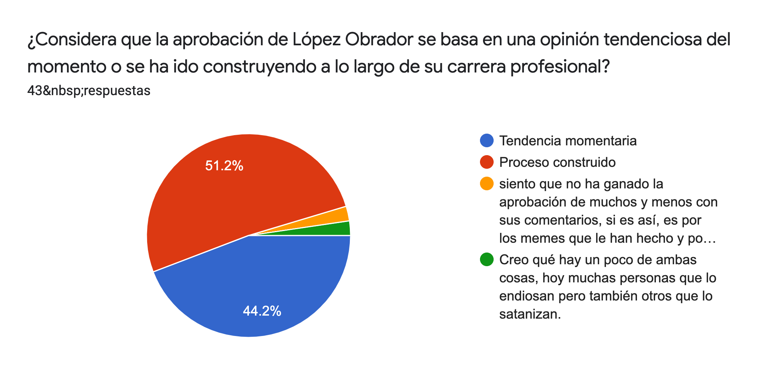

La siguiente pregunta requería que los participantes mencionaran una propuesta de la administración de López Obrador que consideraran novedosa y/o urgente.

Un gran número de partipantes respondieron que ninguna propuesta expuesta cumplía con las características señaladas. Por otro lado, una respuesta común fue el combate a la corrupción. Otras respuestas obtenidas fueron; recorte de sueldo a funcionarios, tres proyectos estructurales, reforma energética, cambio de estrategias de seguridad, reformas constitucionales con el objetivo de eliminar las pensiones a expresidentes, pensiones a personas de la tercera edad y personas con discapacidad, aumento del salario mínimo, programas de inclusión de jóvenes, cobro de impuestos adeudados por grandes consorcios y empresas, priorizar a los pobres, cambios en el SAT para evitar la evasión fiscal.

A continuación se les pidió a los participantes mencionar una propuesta de la administración del presente gobierno, que fuera inútil y/o absurda según su consideración.

Tanto la opinión *ninguna* como *todas* estuvo presente. Otras respuestas obtenidas fueron; Tren maya, traer al Papa Francisco para dar paz en México, construcción de refinerías, Nuevo Aeropuerto de Santa lucía, la venta del avión presidencial, reducción de presupuesto (ciencias e infraestructuras), becas para ninis, rifa del avión presidencial, construcción de la planta hidroeléctrica.

Los factores que encaminaron a parte del pueblo de México a seguir a López Obrador fue un interrogante expuesto a los participantes. Las respuestas oscilaron desde un desprecio profundo hacia los seguidores del presidente de la República de México; “Ignorancia y pendejez”, “Pobreza, falta de pensamiento crítico, pretender que el gobierno solucione mis problemas”, “Apoyo económico fácil”, “Ninguna”; hasta un cariño hacia el mandatario; “Amor al país”, “Inspira el hecho que sin importar tu origen puedes llegar muy lejos”, “La confianza”, “El deseo de un mejor gobierno”, “Su apego al pueblo”.

Respuestas más neutrales fueron igualmente obtenidas; “Desigualdad social”, “Odio hacia los funcionarios del gobierno y las políticas anteriores”. La respuesta “Populismo” fue recibida en múltiples participantes.

En la última pregunta se les pidió a los participantes que describieran en una palabra al Presidente de la Rupública. La variedad de respuestas obtenidas fue extensa. La respuesta reflejaba desde un profundo vilipendio y desdén, hasta afecto y admiración; Ambicioso, Autócrata, Cínico, Decepcionante, Deplorable, el Indicado, Líder, Fascista, Ignorante, Inepto, Inspirador, Insuficiente, Irresponsable, Manipulador, Oportunista, sado, Pasiva, Peligroso, Pendejo, Polémica, Retrógada, Simbólica, Volátil, Populista.

# DISCUSIÓN

Para lograr comprender la magnitud que representa la figura de López Obrador y el porque arrasó en las elecciones presidenciales del 2018, fue necesario iniciar desde los orígenes de nuestro personaje. Se contextualizó su historia y su lucha que nos demuestra el magnánimo logro que representa la victoria presidencial, no solo para Obrador, sino para todos sus partidarios y seguidores.

Su actividad política como opositor del gobierno, da claridad a su ideología; aquella que no se ajusta a las agendas de las grandes empresas ni gobiernos internacionales, sino a su principal principio: “Por el bien de México, primero los pobres”. Su movimiento ha girado alrededor de dicho discurso lo que le trajo el afecto del pueblo mexicano.

Miles de mexicanos se han movilizado para luchar junto a esta figura contra antiguos gobiernos. Un claro ejemplo de esto, es “La marcha del silencio”, explicada anteriormente. Esto explica que la victoria del 2018 fue un resultado de una exhaustiva lucha por parte de una ideológia opuesta al regimen anterior.

Andrés Manuel López Obrador lleva una trayectoria política muy extensa, por lo que su victoria electoral no puede ser considerado como una “tendencia momentánea”, por lo menos de un importante sector. Ha ido construyendo su figura e ideólogia con el paso del tiempo, creando aliados, un equipo y un gran apoyo popular.

La encuesta nos permitió tener una visión más clara sobre la opinión de este personaje en un entorno con un ambiente socioeconómico medio alto.

Las respuestas obtenidas fueron diversas, esto vedó la validación de nuestra hipótesis. A pesar de que la mayor parte de los participantes sostenían una visión negativa y desfavorable, e incluso despectiva de Andrés Manuel, también es cierto que no faltaron las opiniones favorables hacia esta nueva administración.

Para obtener una valoración acerca del sustento de aquella visión, se realizaron dos preguntas sobre la trayectoria del mandatario; el alma máter del presidente y un evento de suma importancia, La marcha del silencio, donde se manifestó el apoyo popular hacia el líder. La primera pregunta, fue contestada correctamente por la mayoría de los participantes, sin embargo, 5 participantes replicaron que López Obrador no había finalizado sus estudios medio superior. Cuatro de esos individuos confutaron la capacidad de Obrador como presidente de la república, a pesar de no contar con una base argumentativa mínima, como lo demuestra el equívoco a esta pregunta. El individuo restante, mantuvo un juicio indiferente. Otros 10 participantes contestaron de manera errónea la pregunta, asegurando que el alma máter de López Obrador es la Unversidad Juárez Autónoma de Tabasco. 5 de dichos individuos manifestaron una negatividad ante el resultado de la elección presidencial del 2018, 4 se mostraron indiferentes y 1 describió su reacción como positiva.

Por otro lado, la segunda pregunta sólo logró ser contestada correctamente por un poco más del 13%. Refiriéndose a los 6 participantes que no ignoraban este episodio, sus opiones con respecto al mandatario fueron diversas, 2 participantes tenían una visión positiva, 2 de ellos una indiferente y los 2 restantes mantenían una percepción negativa.

Es de discernir que el haber constestado correcta o incorrectamente estas preguntas no logra dimensionar si la opinión de nuestro participante es sustentada o no, aunque nos permite ver un poco el contexto en el cual se basan las opiniones expresadas.

A continuación, las políticas que consideraban novedosas o absurdas nuestros participantes fueron heterogéneas, empero, la misma política podía ser considerada novedosa para un participante, e inútil para otra. Lo que permite observar la diversidad de opiniones de los individuos.

Cuando se cuestionaron los factores por los cuales un individuo apoyaría a Obrador, algunos comentarios degradaron a los partidaros del mandatario, llamándolos ignorantes o necesitados. No logran dimensionar razones críticas por las cuales una persona daría un voto consciente a Obrador. Dichas enunciaciones denotan arrogancia y egocentría. La comodidad que ostentaban en antiguos régimenes les fue suficiente para querer conservar e incluso, consentir al antiguo régimen. Lo que los conlleva a eso; una sentencia rápida llena de desprecio.

No hay que confundir a los individuos previamente descritos, con aquellos que no apoyaron a las administraciones neoliberales pasadas, y de igual forma, el nuevo gobierno no cuenta con su consentimiento. Entienden razones objetivas por las cuales un sujeto apoyaría a Obrador, pero no las comparte.

El respeto de diferencias de ideología es esencial para un fortalecimiento que permita fomentar la democracia en un país, en este caso México.

# CONCLUSIONES

Las elecciones presidenciales del 2018 marcaron una coyuntura en la historia de México. Ganó un movimiento encabezado por Andrés Manuel López Obrador que por más de 30 años, luchó desde la oposición. El recibimiento popular de este mandatario es mayormente favorable, pero diversas voces expresan lo contrario.

La complejidad de este individuo se ve reflejada en su largo trayecto político, donde entabló sus ideologías, creando así la base de su movimiento.

No obstante la democracia observada en julio de 2018, quedaron fuera algunos inconformes. La nueva administración supone un cambio que una parte de la población recibe con desfavorables opiniones. El problema de una cuantiosa parte de esta reacción recae cuando no es objetiva, y se deja llevar por un odio inconmensurable y lleno de menosprecio. Del mismo modo, cuando un individuo santifica al mandatario al ponerlo en un pedestal, reicide en la equivocación de dejar lo objetivo por un lado y sumergirse en la ofuscación.

Toda opinión crítica necesita de bases y sustento que le permita al sujeto defender con orgullo y humildad su posición política.

Las decisiones que se tomarán a lo largo del sexenio determinarán el éxito o fracaso de este cambio. Y no simplemente en un ámbito económico, sino hablando acerca de la agrupación de todos los ámbitos que permitan enmendar al país y a su devastada sociedad de forma equitativa.

Al final, sólo el tiempo será juez. Citando a Andrés Manuel en su discurso ante la Cámara de Diputados en 2005; “Ustedes me van a juzgar, pero no olviden que todavía falta que a ustedes y a mi nos juzgue la historia. ¡Viva la dignidad! ¡Viva México!

Y que historia está creando…

|  |
| --- |
|  |
|  |

# REFERENCIAS

[@Isótoporadio]. (2 de diciembre de 2018). Ayer el Zócalo temblaba. *Un rumor como de mar. La gente gritaba, emitía sonidos guardados por décadas. Era testigo de la que parecía imposible. Del centro de la plaza, salieron los primeros latidos de la transformación* [tuit]. Recuperado de https://twitter.com/Isotoporadio/status/1069226549461901313

Instituto Nacional Electoral. (junio de 2018). *Presidencia Nacional Candidato.* Recuperado de https://www.ine.mx/voto-y-elecciones/elecciones-2018/eleccion-federal/

Nación321. (26 de noviembre de 2018). *El discurso que seguramente todo AMLOver amará.* Recuperado de https://www.nacion321.com/gobierno/los-emotivos-videos-con-los-que-amlo-da-su-apoyo-al-tren-maya

Amparo Casar, M., de Luna Jiménez, J., Aguilar Méndez, V. y Alvarado Andalón, R. (2018). *El fuero en México.* [PDF] Recuperado de http://www.politicaygobierno.cide.edu/index.php/pyg/article/viewFile/1160/950

Salgado Andrade, E., Villavicencio Zarza, F. (diciembre de 2013). *Reconstrucción periodística de nuevas formas de vida democrática (la “Marcha del Silencio”, abril de 2005).* Recuperado de http://www.scielo.org.mx/scielo.php?script=sci_arttext&pid=S1607-050X2013000300004&lng=es&nrm=iso&tlng=es

Staff, I. (1 de diciembre de 2018). *“La historia los juzgará a ustedes” …Así fue el primer discurso de AMLO en San Lázaro.* Recuperado de https://www.reporteindigo.com/reporte/asi-fue-el-primer-discurso-de-amlo-en-la-camara-de-diputados/

Redciudadanaoax. (7 de agosto de 2011). Discurso de AMLO en el desafuero en el 2005.wmv. [Archivo de video]. Recuperado de https://www.youtube.com/watch?v=7wyFFHiDNBs

Bartolo, M. S. G. (2007). La construcción de un liderazgo: Esbozo biográfico de Andrés Manuel López Obrador. *El cotidiano*, *21*(141), XXI-XXX.

Modonesi, M. (Julio-Agosto 2018). México: el gobierno progresista «tardío». Recuperado de https://www.nuso.org/articulo/mexico-el-gobierno-progresista-tardio/

Rodríguez, A. M. (2018). NUESTRA AMÉRICA COMIENZA EN MÉXICO. *Archipiélago. Revista Cultural de Nuestra América*, *26*(101), 6-71.

La Jornada (21 de noviembre de 2019). *Mantiene AMLO calificación positiva*. Recuperado de https://www.jornada.com.mx/2019/11/21/politica/006n2pol

Jdredacciones. (1 de diciembre de 2019). *“AMLO es el presidente más fuerte que México ha tenido en décadas”: Washington Post.* Recuperado de https://elgatopolitico.news/2019/12/01/amlo-es-el-presidente-mas-fuerte-que-mexico-ha-tenido-en-decadas-washington-post/